13 March 2015
BORC NEWSFLASH
News from the BORC committee after last night’s meeting:
After going through all the pros and cons with regard to hosting the Sunoco Super Series it was decided that we at BORC will host this event with a date set aside on the 2nd of MAY 2015. Diarise this date as it will be one of the events not to be missed. It will attract riders from all over SA.
Willyn Badenhorst is amptelik bevestig en aangestel vir BORC as die Baan Opsigter en het reeds al baie gedoen om die baan te verbeter. Sy uitstekende kennis en bereidwilligheid word hoogs waardeer. Willyn is in beheer van alle opsette van die baan en ons vra die lede om ons samewerking te gee aan Willyn. Willyn het reeds van die besproeiingskoppe verander en die baan is teen helfte die water baie meer doeltreffend natgemaak. Sien fotos op 2de bladsy.

** Let Wel dat Willyn geen opdragte of instruksies sal neem van enige lid by die baan nie, maar net by Bertie, Steven en Riaan.
** Please Note that Willyn will take no orders or instructions from any member at the track, except from Bertie, Steven and Riaan.

Again, herewith the details for the deposit of the R50 per pit in order to have the grass cut at your pit.
Willyn’s banking details are: Willyn Badenhorst , Standard Bank, acc 240348761, branch 055534,
E-Mail: willynb187@gmail.com Cell: 071 120 0657
Ref for deposits are: Pit 14, March, Bertie
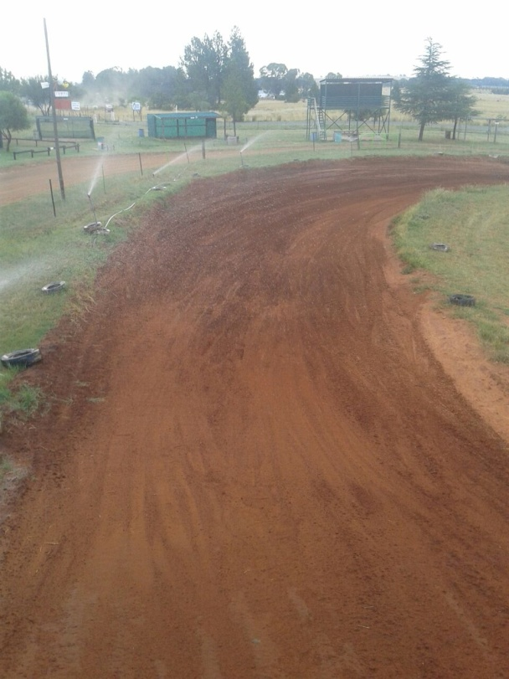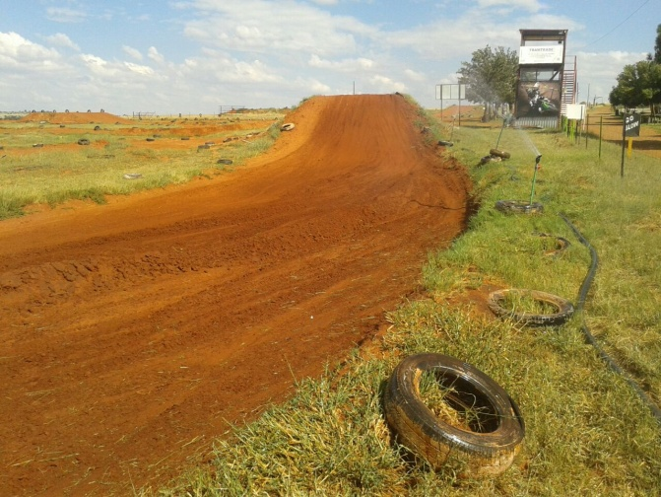
Dit na net 10 minute se natmaak

Graag wil ons vir Petra bedank vir haar rol Saterdag met die hulp verleen van telling hou en die druk van die resultate – Petra dit wys weereens wat “committed” lede kan doen by ons klub. Dit skep ‘n positiewe gesindheid en ons as komitee sien jou bereidwilligheid tot harde werk raak – weereens baie dankie.
We would also like to say a word of thanks to Natalie for setting up our website. Natalie has done a lot of work and we need to support her to this regard. Natalie thanks very much.
Laastens wil ons ook namens die komitee vir Elize baie dankie sê vir haar kennis en ook bereidwilligheid om te help met een van die noodsaaklikste punte van elke wedren naamlik die “scoring” Elize ons gaan baie ver soek vir iemand met jou kennis – hou dit asb daar - jou kennis by komitee vergaderings word ook hoog ge-ag. Dankie
Ons beplan ‘n klerebank by wyse van ‘n lys wat ek aanheg. Dit sal 2de handse klere wees. Indien dit aftrek kry kan ons dit verander en dalk by die baan bedryf waar lede na die klere kan gaan kyk. Vir die begin vra ek dat almal wat iets wil verkoop die inligting na my stuur. Ek sal dit optrek en by die lys voeg asook gereeld uitstuur. Ons kan dit dalk later by ons webtuiste voeg met die link “klerebank” en ook fotos aanheg. Ons hou julle op hoogte maar vir nou eers wil ons kyk of hierdie idée belangstelling sal kry.
Anton het gevra dat ons die komende Sondag ‘n “club practice race” moet hou. Kom gerus voor die tyd vir gewone oefeninge. Ons beplan om van so 2 uur af te begin. Anton sal die manne afsit en dit sal net 2 of 3 laps wees per klas.
Anton, Bertie en Tommie het ‘n skraper gereel vir die trekker en die baan gaan Saterdag hopelik weer geskraap word. Die nuwe sproeiers maak lekker nat, so kom en ry daardie motorfiets van jou weer vuurwarm.n Ons gaan lekker braai ook in die pits.
OVAL TRACK DAY
As mentioned in our News letter we are planning an Oval Track day to gain funds for the new tractor. The planned date for this event is Saturday, 18 April 2015.
Please remember this date as it will be better than the first one. More about this race and costs will follow.
Again we would like to remember our riders of their class representatives with regard to any queries, ideas or complaints. See below a list of these people.

Voorsitter Bertie Coetzee 0825672812
Onder Voorsitter Stevan Dienar 0827746290
Sekretaris Riaan Schoeman 0825661119
Finansies Nicolette Dienar 0834143014
PRO Natalie Brink 0790114621
50cc Rep Rudi du Plooy 0827730262
65cc Rep Steven Dienar 0827746290
85cc Rep Reg Friedrichs 0832741016
Ladies Rep Samantha Erasmus 0837403061
Beginners Tommie Rossouw 0825498497
DOM Anton Engelbrecht 0828571351
Vets Ryan Moolman 0836307939
MX2
MX1 Jacques vd Merwe 0834114724
Regional Scoring Official Elize v Niekerk 0721251751
and Advisor

Komitee groete en laat die wiele rol.

